湖南师大附中2012届高三月考试卷（二）
生 物 试 题

本试题卷包括选择题、非选择题两部分，时量90分钟。满分90分。

第I卷 选择题（共36分）

一、选择题（本题共18小题。每小题只有一个最佳答案，每小题2分，共36分）
1．下图为人体某一反射弧的示意图，a、b为微型电流计F的两极，下列有关叙述错误的是（ A ）
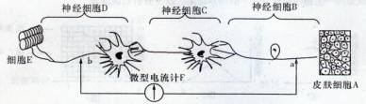
A．人体内任一反射都需B、C、D三种类型神经细胞参与
B．在细胞A处给与一个刺激，电流计的指针能发生两次方向相反的偏转
C．若从a处切断神经纤维，刺激b处，效应器可以产生反应
D．兴奋在细胞B、C、D之间传递时，都存在化学信号与电信号的转换
【解析】膝跳反射的完成只需要传入和传出两个神经元即可完成，所以A错误。
2．科学家最新研制的疫苗是用病原微生物中一段编码抗原的基因制成的，这段基因编码的产物能诱导机体产生免疫反应。以下关于该疫苗的叙述正确的是 （C ）
A．该疫苗能引起人体特异性免疫的原因是DNA上具有抗原
B．该疫苗引起免疫反应后淋巴细胞的细胞周期将变长
C．该疫苗引起免疫反应前必须经过转录和翻译过程
D．该疫苗在人体内直接表达为抗体，起到免疫作用
【解析】该疫苗为一段编码抗原的基因，所以在引起免疫反应前必须经过转录和翻译过程。
3．英国科学家利用生物工程技术，发明了一种名为“我的皮肤”的生物活性绷带，为皮肤烧伤病人带来了福音。该活性绷带的原理是先采集一些细胞标本，再让其在特殊膜片上增殖，5～7天后，将膜片敷到患者伤口上，膜片会将细胞逐渐“释放”到伤口处，并促进新生皮肤细胞生长，达到愈合伤口的目的。下列有关叙述中，错误的是 （ D ）
A．人的皮肤烧伤后容易引起感染，主要是由于非特异性免疫机能受损导致的
B．种植在膜片上的细胞样本最好选择来自人的干细胞
C．膜片能否将细胞顺利“释放”到伤口与烧伤患者自身皮肤愈合，与两者细胞膜上的糖蛋白有
关
D．若采用异体皮肤移植会导致排异反应，主要是由于机体特异性免疫产生相应的抗体对移植皮肤细胞的杀伤作用导致的
【解析】若采用异体皮肤移植会导致排异反应，主要是由于机体特异性免疫产生相应的T细胞对移植皮肤细胞的杀伤作用导致的。
4．下列关于植物激素的叙述中，正确的说法有几项 （B）
①温特实验中生长素从胚芽鞘尖端基部进入琼脂块的方式是扩散
②燕麦胚芽鞘中生长素的极性运输和横向运输分别与重力、光照方向有关
③生长素的作用具有两重性，低浓度促进生长，高浓度抑制生长，不同浓度的生长素，其促进生长的效果不相同
④顶芽生长占优势时侧芽生长素的合成受到抑制
⑤生长素对果实的发育与成熟具有重要作用，所以可以通过喷洒一定浓度的生长素类似物溶液来防止落花落果
⑥在植物组织培养中生长素和细胞分裂素的不同配比会影响组织分化
⑦根的向地生长和茎的背地生长都能体现植物生长素对生长作用的两重性
⑧在太空失重状态下植物激素不能进行极性运输，根失去了向地生长的特性
A．只有一项叙述正确 B．只有两项叙述正确
C．只有三项叙述正确 D．不只三项叙述正确
【解析】以上有关植物生命活动调节的叙述只有①和⑥是正确的。生长素的极性运输是指生长素只能由形态学上端往形态学下端运输，与重力无关，故②错误。生长素的作用具有两重性，低浓度促进生长，高浓度抑制生长，当生长素浓度高于最适宜浓度时，在最适宜浓度两侧可以出现生长素浓度不同但促进生长的效果相同的情况，故（D错误。顶端优势是由于顶芽产生的生长素运输到侧芽部位，使侧芽部位生长素浓度过高，从而抑制侧芽的生长，不是侧芽生长素的合成受到抑制，故④错误。生长素促进果实的发育，促进果实成熟的是乙烯不是生长素，故⑤错误。茎的背地生长不能体现生长素的两重性，故⑦错误。在太空失重状态下不影响植物激素的极性运输，故⑧锗误。
5．下面三种曲线是同一生物在同样条件下的培养结果。以下分析错误的是 （D）
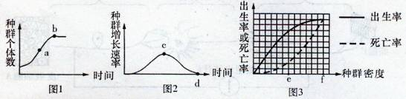
A．图1、2、3都可以表示该种群在有限环境条件下的增长规律
B．图1中a点和图3中e点的增长速率与图2中的c点对应
C．图1中b点和图3中f点的增长速率与图2中的d点对应
D．图1、2、3中的b、c、f点都可以表示种群达到了环境容纳量
【解析】图l、2、3中表示种群达到了环境容纳量的点分别是点b、d、f。
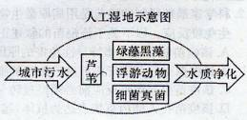
6．随着城市化的发展，城市水污染问题日益突出。
建立人工湿地公园是解决城市水污染的一种
有效途径。右图是人工湿地处理城市污水的
示意图，下列有关说法正确的是 （A）
A．流经该生态系统的总能量要大于该系统生产者所固定的全部太阳能
B．挺水植物芦苇在湿地边沿随地势高低分布不同，属于群落的垂直结构
C．绿藻、黑藻可吸收城市污水中的有机物，并用于自身的光合作用
D．人工湿地净化污水时，体现了该湿地生态系统的恢复力稳定性
【解析】流经该生态系统的总能量不仅包括生产者所固定的太阳能，还包括了输入该生态系统的城市污水中，有机物里所含有的能量。
7．下图1表示一个人工白杨林中分层生活着的苔类、昆虫及其他多个生物种类之间的食物网简图。其中苔类、物种C和G均生活于白杨树中层的树枝表面。物种A的食物中，各种类所占比例如图2所示。下列说法中错误的是 （B）
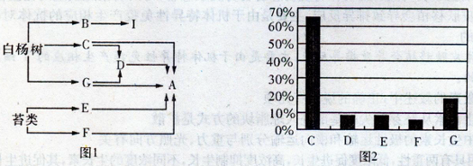
A．图l中共有7条食物链
B．物种A和D之间既有捕食关系，又有竞争关系；但物种C和苔类之间无竞争关系
C．若物种E突然大量减少，则一段时间内A的数量无明显变化
D．若除去全部物种A后，C可能成为该地区的优势种
【解析】由题意可知苔类、物种C和G均生活于白杨树中层的树枝表面，它们之间存在着为争夺生存空间而进行的竞争。
8．关于生物多样性的保护，正确的是 （D）
A．自然保护区的功能是接纳各地迁移和捕来的野生动物并加以保护
B．为保护草场，减少沙化，要杀死所有危害草原的黄鼠
C．为控制水葫芦在我国造成的严重灾害，应将其天敌引入我国
D．对于珍稀濒危物种，禁止一切形式的猎采并买卖
9．以枪乌贼的粗大神经纤维作为实验材料，在神经纤维S处的细胞膜内外放置电极a和b（如下左图），在图中M点给予一次适宜刺激，通过电压表测量神经细胞膜内外电位差（膜内外电位差=膜外电位一膜内电位）。右坐标图中符合实验结果的曲线是 （B）
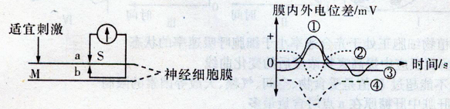
【解析】在图中M点给予一次适宜刺激，起始时S点膜两侧的电位表现为外正内负；当兴奋由M点传至S点时，S点膜两侧的电位表现为外负内正；当兴奋由S点往前传导后．S点膜两侧的电位又恢复为外正内负。
10．下列关于动物细胞生物膜的叙述，正确的是 （C）
A．细胞膜、核膜、细胞器膜成分和结构相同，功能密切配合
B．细胞内产生ATP的过程均在生物膜上进行
C．生物膜的特定功能主要是由相应基因控制的膜蛋白决定的
D．磷脂是生物膜的主要成分，也是线粒体、中心体等有膜结构的主要成分
【解析】细胞膜、核膜、细胞器膜成分和结构相似，而不是相同。细胞内产生ATP的过程不都在生物膜上进行，有一部分在细胞质基厌和线粒体基质中生成。构成细胞膜的脂质主要是磷脂及胆固醇，磷脂是生物膜的主要成分，也是线粒体、叶绿体等有膜结构的主要成分，中心体不具有膜结构，
11．颜色变化常作为观察生物实验结果的一项重要指标。下面是一些学生在实验中遇到的问题，其中错误的操作或想法是 （D）
①检测生物组织中的蛋白质时，应将双缩脲试剂A和B等量混合后，加入待测组织样液中，蛋白质样液呈现紫色
②用滴管在花生子叶薄片上滴加苏丹III染液，发现满视野都呈现橘黄色，可滴l～2滴50%酒精洗去浮色
③取新鲜的菠菜叶，加少许SiO₂和丙酮，研磨液呈黄绿色，由此判断菠菜叶用量太少
④在纸层析法分离叶绿体中色素的结果中，最晚出现的色素带是蓝绿色，可判断叶绿素b在层析液中的溶解度最低，扩散速度最慢
⑤制作小生态瓶模拟池塘生态系统，一周后发现水质颜色和藻类异常，应将其移到阳光直射处
A．③④ B．①②⑤ C．②③④ D．①③④⑤
【解析】检测生物组织中的蛋白质时，应先加双缩脲试剂A，再加试剂B，试剂B只要加几滴。做叶绿体中色素的提取和分离实验时，还应加入无水乙醇用于提取绿叶中的色素。叶绿素b为黄绿色。制作小生态瓶时，生态瓶应避免阳光直接照射。
12．下面是几个放射性同位素示踪实验，对其结果的叙述正确的是 （C）
A．给水稻提供¹⁴CO₂，¹⁴C在水稻光合作用中的转移途径大致为¹⁴CO₂→¹⁴C₃、¹⁴C₅→¹⁴C₆H₁₂O₆
B．用³⁵S、³²P分别标记噬菌体的DNA、蛋白质，并以此侵染细菌，证明了DNA是遗传物质
C．给水稻叶片提供C₁₈O₂，水稻根细胞中不会产生含¹⁸O的乳酸
D．小白鼠吸入¹⁸O₂后呼出的二氧化碳一定不含¹⁸O
【解析】水稻根细胞进行无氧呼吸的产物是酒精，而不是乳酸。
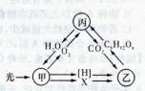
13．右图为绿色植物细胞内某些代谢过程中物质变化的示意图，甲、乙、
丙分别表示不同代谢过程。以下表述正确的是 （C）
A．X代表的物质是ADP、Pi
B．乙在线粒体的基质中进行
C．乙过程将ATP中的能量转变为储存在有机物中的能量
D．甲过程产生的O₂用于丙过程的第二阶段
【解析】甲表示光合作用的光反应过程，乙表示光合作用的暗反应过程，丙表示有氧呼吸的过程。X代表的物质是ATP。乙在叶绿体的基质中进行。O₂参与有氧呼吸的第三阶段。
14．对下图中工、Ⅱ、Ⅲ、Ⅳ四幅图的描述，正确的是（C）
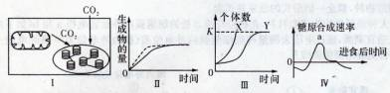
A．图I显示出该植物细胞正处于光合速率小于细胞呼吸速率的状态
B．图Ⅱ虚线表示酶促反应中提高底物浓度后的变化曲线
C．图Ⅲ中Y曲线不能超过K值是受食物、空间、气候、天敌等因素的限制
D．图Ⅳ曲线表明肝脏中肝糖原在a点时含量最多
【解析】图I显示出该植物细胞的光合速率大于细胞呼吸速率。若酶促反应中提高底物浓度，则生成物的量也会增加。图Ⅳ曲线的a点表明糖原合成速率最大，而不是含量最多。
15．下列有关甲、乙、丙、丁四幅图的描述，错误的是 （D）
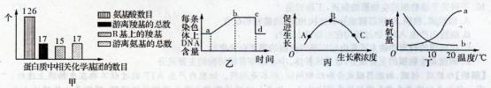
A．图甲说明该蛋白质含有两条肽链
B．图乙中cd段出现的原因是由于着丝点分裂，姐妹染色单体分开，形成了染色体
C．图丙中，若B点为茎背光侧的生长素浓度，则C点不可能为茎向光侧的生长素浓度
D．图丁中a、b曲线依次表示小鼠和青蛙随温度变化的耗氧量
【解析】环境温度越低，恒温动物为维持体温的恒定，其体内物质氧化分解的越多，耗氧量也就越大。图丁中a、b曲线依次表示青蛙和小鼠随温度变化的耗氧量。
16．某校生物兴趣小组以玉米为实验材料，研究不同条件下光合作用速率和呼吸作用速率，绘制了如甲、乙、丙、丁所示的四幅图。除哪幅图外，其余三幅图中“a”点都可以表示光合作用速率与呼吸作用速率相等 （A）
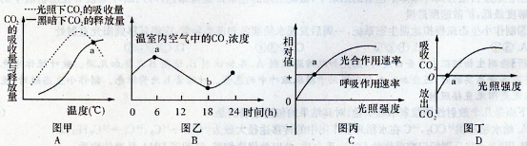
【解析】光照下二氧化碳吸收量代表净光合速率，黑暗下二氧化碳释放 量代表呼吸速率。总光合速率=净光合速率+呼吸速率，故图甲中的a点不能表示光合作用速率=呼吸作用速率。
17．在生物化学反应中，当底物与酶的活性位点形成互补结构时（如甲图A所示），可催化底物发生变化。酶抑制剂是与酶结合并降低酶活性的分子，其中竞争性抑制剂与底物竞争酶的活性位点，从而降低酶对底物的催化效应；非竞争性抑制剂和酶活性位点以外的其他位点结合，能改变酶的构型，使酶不能与底物结合，从而使酶失去催化活性。下列有关叙述错误的是 （B）
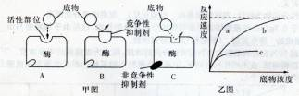
A．曲线a表示没有酶抑制剂存在时的作用效果
B．曲线c表示在竞争性抑制剂作用下酶的活性降低
C．曲线a、b中酶促反应速率不再增加是由于酶处于饱和状态
D．竞争性抑制剂与该酶催化的底物化学结构相似
【解析】由题意可知，加入竞争性抑制剂后酶对底物的催化效应降低，而加入非竞争性抑制剂后酶会失去催化活性。结合乙图中的曲线分析可知，a曲线表示未加入抑制剂，b曲线表示加入的是竞争性抑制剂，c曲线表示加入的是非竞争性抑制剂。
18．下图1为某细胞减数第一次分裂后期图，请在图2中选出该细胞处于减数第二次分裂中期图像 （D）
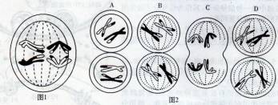

第II卷 非选择题（共54分）

二、非选择题（本题共5小题，共54分）
19．（9分）仔细观察下列各种细胞结构模式图，请分析回答下列问题。
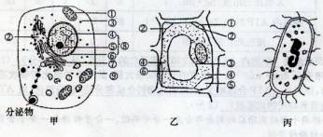
（1）图中甲、乙、丙所示结构中共有的细胞器是核糖体。图丙所示细胞与图甲、图乙所示细胞最主要的区别是没有核膜（或没有细胞核，或没有具核膜的细胞核） 。
（2）如果要用光学显微镜观察图甲中的①，可使用健那绿染液染色观察。
（3）图甲中能发生碱基互补配对的细胞器是①③ （填标号）；rRNA的合成以及核糖体的形成与⑤（填标号）有关。
（4）若甲细胞的分泌物为抗体，则该细胞是由B（或记忆）细胞增殖分化而来。
（5）图乙为置于0．3g/mL的蔗糖溶液中出现质壁分离现象的细胞，这是由于细胞壁与由③②④（填标号）共同组成的原生质层（填名称）发生分离所致。
（6）如果把引起50%左右的细胞发生初始质壁分离的浓度，称之为细胞液的等渗浓度。下表是某同学用不同浓度的蔗糖溶液、在不同作用时间下，记录一个视野中的某植物表皮细胞发生质壁分离的数量（已知视野中共有细胞40个）。
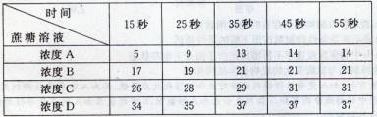
该表皮细胞液的渗透压（浓度）最接近于蔗糖溶液浓度B（填编号）浓度。
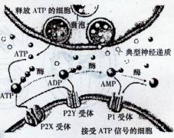
20．（12分）研究证实ATP既是“能量通货“，也可作为神经
细胞间信息传递中的一种信号分子，其作为信号分子的作
用机理如右图所示。请分析回答：
（1）ATP结构简式是 A—P～P～P ，神经细胞中的
ATP来自 细胞质基质和线粒体 （2分）（细胞
结构）。
（2）研究发现，剧烈运动时肌肉缺氧，葡萄糖消耗增加，
但ATP的生成量没有明显增多，原因是肌肉细胞进
行 无氧呼吸，合成的ATP少。
（3）一些神经细胞不仅能释放典型神经递质，还能释放ATP，二者均能引起受体细胞的膜电位变化。据图分析，如果要研究ATP是否能在神经元之间起传递信号的作用，则图中的典型神经递质属于无关变量应予以排除。
（4）由图可知，在传递信号过程中，在细胞间隙中的有关酶的作用下，ATP的磷酸基团逐个脱离。两个磷酸基团后的剩余部分的中文名称叫腺嘌呤核糖核苷酸（或一磷酸腺苷） （2分）。
（5）为了研究X物质对动物细胞的影响，某研究小组用不同浓度的X物质将细胞处理24小时。然后测量各组细胞内ATP的浓度和细胞死亡的百分率，经过多次试验后：所得数据如下表所示：
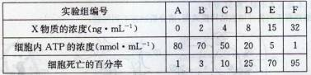
①该实验的因变量是细胞内ATP的浓度和细胞死亡的百分率（缺一不得分） （2分）。
②若用混有浓度为2ng·mL^{-l}的X物质的饲料饲喂大鼠，其小肠的消化和吸收功能会受到 抑制（促进／抑制），原因是ATP合成减少，阻碍消化酶的合成和分泌，影响消化（或ATP合成减少，妨碍主动运输，影响营养物质的的吸收）（2分）。
【解析】ATP分子去掉两个磷酸基团后的剩余部分是一分子磷酸、一分子核糖和一分子合氮碱基（腺嘌呤）组成的化合物，即腺嘌呤核糖核苷酸。
21．（12分）某科研小组做了一系列生理实验，将小鼠依次置于25℃、0℃、25℃环境中，每一环境中均生活15min，从开始到结束，每隔5min测一次皮肤血流量、血液中促甲状腺激素、甲状腺激素的含量，共测10次，假设测量过程不影响激素的分泌，测量结果（相对值）如下表：
表一：
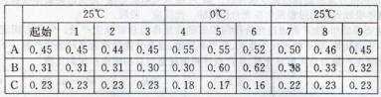
（1）据题中所给信息可知，进入0℃环境时，首先增加的是哪项生理指标： A（填表中字母），它代表是 促甲状腺激素 ；表一中C项代表是皮肤血流量。
（2）实验过程中，能调节小鼠产热量的生理指标是A和B（填表一中字母），能调节小鼠散热量的生理指标是C（填表一中字母）。其中表一中A的分泌受促甲状腺激素释放激素、甲状腺激素的调节，后一种调节机制为负反馈。
（3）与25℃相比，0℃条件下表二选项中符合事实的是B。
表二：
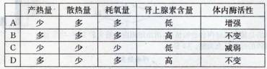
（4）实验中若破坏小鼠的下丘脑，与正常鼠相比较，除了体温不能保持相对恒定之外，还能直接观察到哪些异常生理现象或症状？
① 影响甲状腺激素的分泌，食欲减低 ；②影响抗利尿激素的合成，尿量增加 ；③神经系统兴奋性降低，精神萎靡（或其他合理答案）（答对两点给分） 。
（5）由题中所给信息可知，体温受神经和体液的共同调节。
【解析】寒冷环境中皮肤血流量是减少，以减少散热，由此可知表一中C组为皮肤血流量。表一中数据显示，当小鼠从25℃环境进入到0℃环境时，A组数据先增加，B组数据后增加，B组数据增加后，A组数据有所下降，由此可知A组数据表示促甲状腺激素的变化，B组数据表示甲状腺激素的变化。
22．（10分）下图甲是某生态系统中碳循环模式图，图乙反映了我国北方某地20年间CO₂浓度的变化。结合图甲和图乙回答下列问题：
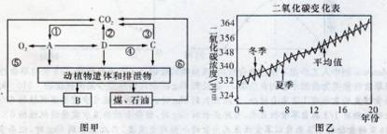
（1）在图甲所示的生态系统中，生产者通过光合作用和化能合成作用使碳元素进入到生物群落中，各种生物通过呼吸作用使碳元素回到无机环境。
（2）图甲未能完整地表示生态系统中的碳循环过程，请画出图甲中缺少的过程：A→CO₂（用图中物质、字母和箭头表示）。
（3）分析图乙发现：每年的冬季CO₂浓度变大，从碳循环角度分析主要原因是图甲中①过程大大减少，并且⑥过程增加 ；每年夏季CO₂浓度与前一年冬季相比下降 。
（4）图甲中A、D、C构成了一条食物链，A为D提供了可以采食的信息，C能够依据D留下的气味去猎捕，D同样也可以依据C的气味或行为特征去躲避猎捕，这说明了信息传递具有调节生物的种间关系，以维持生态系统的稳定的作用。正常情况下，A、D、C的数量会在一定范围内波动，这是通过（负）反馈调节机制来实现的。假设图中的C属于珍稀濒危物种，将其引入某动物园繁育的保护措施属于易地保护。
（5）人们正在积极开发新能源以减少碳排放。如“叶绿索太阳能电池”是模仿类囊体吸收光能的特征而制造的，类囊体吸收光能的过程发生在光合作用的 光反应 阶段。
23．（11分）在生态系统中，生产者通过光合作用固定的能量称为总初级生产量。生产者固定的能量一部分被自己呼吸作用消耗掉，剩下的可用于生长、发育和繁殖，这部分能量称为净初级生产量。下表列出四个生态系统中总初级生产量与总入射日光量、生产者呼吸消耗量与总初级生产量的比值。
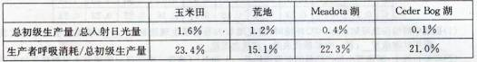
（1）四个生态系统中，光能利用率最高的是玉米田，总初级生产量转化为净初级生产量比例最高的生态系统是荒地 。四个生态系统中抵抗力稳定性最低的是玉米田 。
（2）右图表示玉米田中四个种群和分解者的能量相对值。请绘制由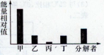
甲、乙、丙、丁四个种群形成的食物网简图（2分）。
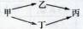
（3）下图表示的是能量流经丙种群的情况，请添加相应的箭头和文字，将能量流经丙种群的过程补充完整。（3分）
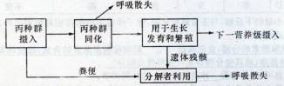
（4）下图为某植食性昆虫迁入该玉米田后的种群数量增长速率变化曲线。图中P点时该种群的年龄组成类型是增长型。请在给出的坐标图上画出该植食性昆虫的数量变化情况。
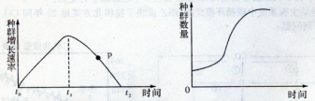
（5）若Meadota湖中人工养殖了某种杂食性鱼，该鱼类的食物有1／3来自植物，1／3来自草食性鱼类，1/3来自以草食性鱼类为食的小型肉食鱼类，一条长到6kg的杂食性鱼至少需消耗植物310 kg。
【解析】该杂食性鱼的食物有1／3来自植物，当此鱼长到6kg时，该条食物链至少需要消耗植物6×1／3×5=10；该杂食性鱼的食物有l／3来自草食性鱼类，当此鱼长到6kg时，该条食物链至少需要消耗植物6×1／3×5×5=50；该杂食性鱼的食物有1/3来自以草食性鱼类为食的小型肉食鱼类，当此鱼长到6kg时，该条食物链至少需要消耗植物6×1/3×5×5×5=250

